Heerlijke hapjes van bladerdeeg met de croissant party van Tupperware.
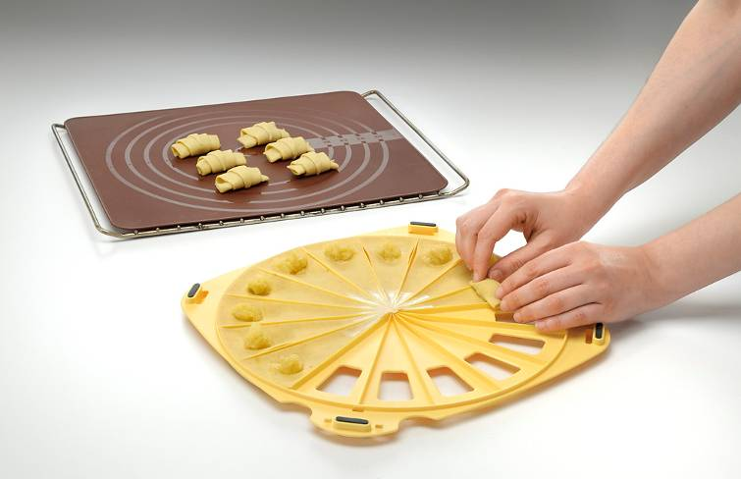

Wat hebben we nodig
- 1 bladerdeeg van 32 cm diameter voor 8 grote of 16 mini croissants
- Vulling naar keuze
- Patisserieborsteltje om met eigeel gemengd met 15 ml melk te bestrijken.
- Onze croissant party
Mogelijke hartige vulligen :
- Tv worstje met ketschup
- Chipolataworst
- Scampi met schijfje chorizoworst
- Ham met kaas of geraspte kaas
- Gerookte zalm met kruidenkaas
- Krabsnippers met emmental blokjes kaas
- Met mascarpone en aspergepunten, overstrooien met maanzaadjes
- Een doosje tonijn(90gr natuel of in olie) gemengd met bieslook en St.Moretkaas 25ml,peper en zout.
- Tapenade groene of zwarte

Mogelijke zoete vullingen :
- Confituur naar keuze
- Choco
- Speculoospasta
- Chocoladeparels
- Appelstukjes
- Met amandelspijs: 1 eigeel + 30 gr suiker + 30 gr amandelpoeder + 30 gr zachte boter door elkaar mengen tot alles goed gemengd is.
- Met noten en abrikozen : 10 gr noten met 100 gr gedroogde abrikozen en 15 ml rhum mixen tot een homogene pasta. Hiervan één lepeltje op elke croissant leggen, met eigeel instrijken en bestrooien met poedersuiker.

Werkwijze :
- Leg de croissant party op het deeg zodat alle verdelingen mooi bedekt zijn.
- Druk deze nu goed aan. Draai de croissantparty nu ondersteboven zodat deze nu van onder op tafel ligt en het bladerdeeg van boven. Neem er nu het bakpapier van af en bestrijk met de vulling naar keuze.
- Rol dan het deeg op van buiten naar binnen toe. (van de brede kant naar de smalle kant) Hoe strakker de croissants gevormd zijn hoe mooier.
- Leg de croissants op de met bakpapier beklede bakplaat. Laat ruimte tussen de croissants daar ze nog zullen rijzen.
- Bestrijk ze nu met het melk-eigmengsel.
- Laat bakken gedurende 15 à 20 min. in een voorverwarmde oven op 180°C.

Email : Edith.Van.Dingenen@Pandora.be

